Tablas y gráficas
11

Tablas y gráficas
11

Antes de empezar
1.Sistema de ejes coordenados ……… pág. 174
Ejes cartesianos
Coordenadas de un punto
2.Gráficas cartesianas …………………… pág. 176
Interpretar gráficas de puntos
Interpretar gráficas continuas
3.Tablas y gráficas ………………………… pág. 178
Tablas de valores
De la gráfica a la tabla
De la tabla a la gráfica

4.Más ejemplos gráficas ………………… pág. 182
De proporcionalidad directa
Otros ejemplos
Ejercicios para practicar

Para saber más

Resumen

Autoevaluación
Actividades para enviar al tutor

Objetivos

En esta quincena aprenderás a:
- Representar puntos en el plano
- Calcular las coordenadas de un punto
- Construir e interpretar gráficas cartesianas
- Construir e interpretar tablas de datos
- Reconocer magnitudes directamente proporcionales dadas por tablas o por representación gráfica

Antes de empezar

¿Qué tienen en común?
Observa las imágenes que aparecen en esta página. Intenta encontrar qué cosas pueden tener en común. ¡Ánimo!.

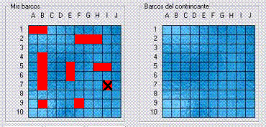

Tablas y gráficas
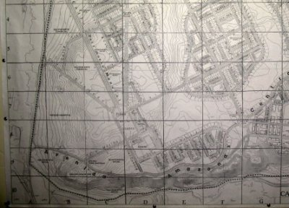

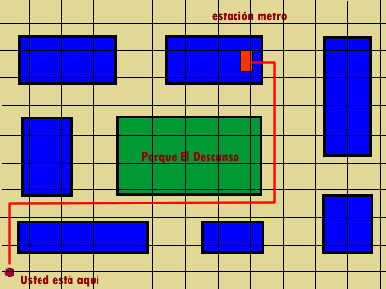

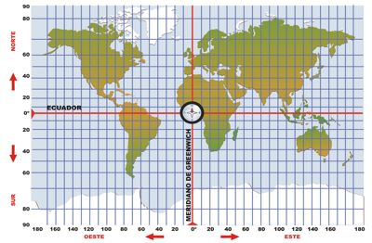

1. Sistema de ejes coordenados

Tablas y gráficas
Un sistema de ejes coordenados (o cartesianos) está formado por dos ejes numéricos perpendiculares, uno horizontal, llamado de abscisas y otro vertical o de ordenadas.
Ambos ejes se cortan en un punto llamado origen o centro de coordenadas.

Ejes cartesianos
Observa la siguiente imagen, en ella se muestran los elementos del sistema de coordenadas cartesianas que ha permitido avances en varios campos de las matemáticas.
Eje de ordenadas
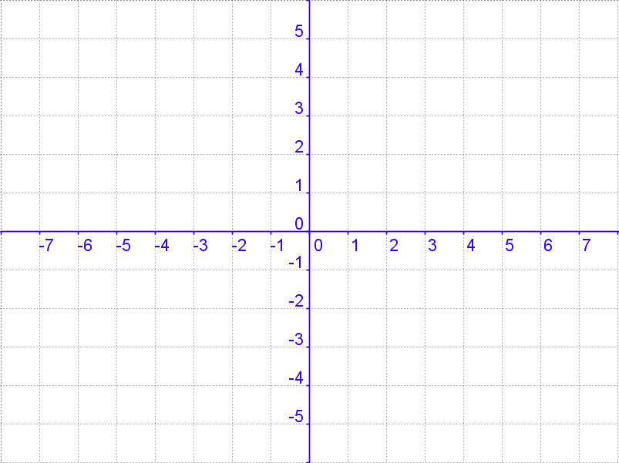
Primer cuadrante
Segundo cuadrante

Origen

Eje de abscisas

Tercer cuadrante
Cuarto cuadrante

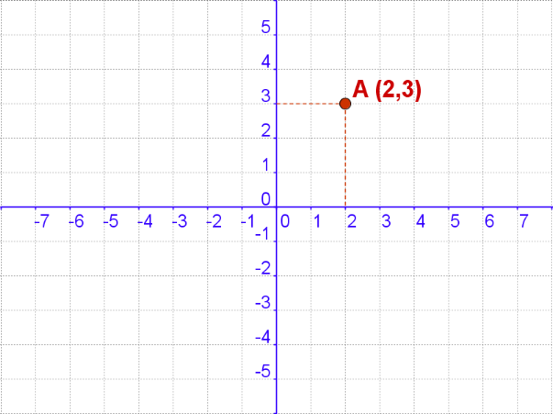
Coordenadas de un punto
En la imagen de este apartado aparecen varios puntos en el plano y unos ejes cartesianos donde se visualizan las coordenadas cartesianas de cada punto.
Observa que las coordenadas de un punto son un par ordenado de valores.

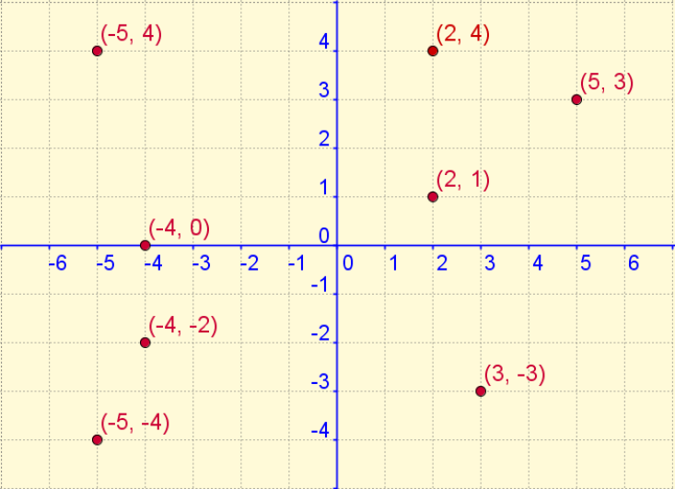

• La primera coordenada o abscisa de un punto nos indica la distancia a la que dicho punto se encuentra del eje vertical.
• La segunda coordenada u ordenada indica la distancia a la que se encuentra el punto del eje horizontal.

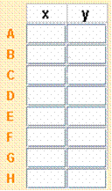
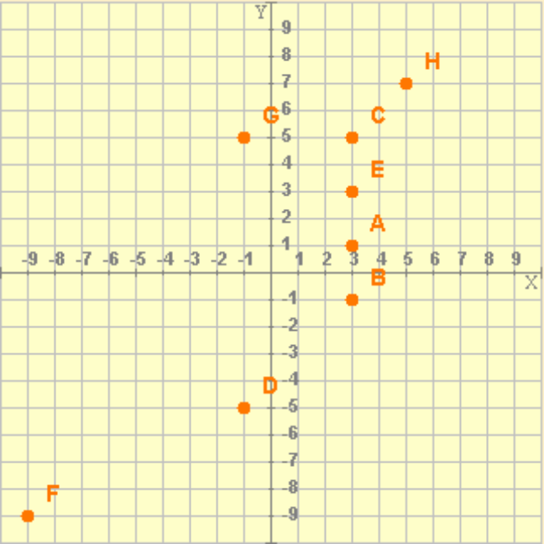

EJERCICIOS resueltos

- Escribe los términos que correspondan en los rectángulos que se muestran en la siguiente imagen:

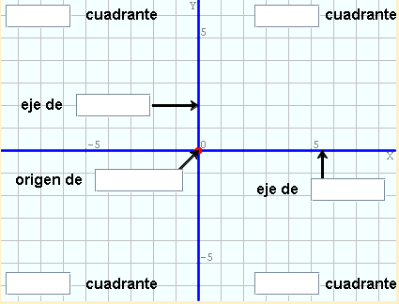

Los términos son (de arriba abajo y de izquierda a derecha): segundo, ordenadas, coordenadas, tercer, primer, abscisas, cuarto.

- Completa la tabla con las coordenadas de los puntos representados en la imagen siguiente:

Los puntos son: A(3,1) B(3,-1) C(3,5) D(-1,-5) E(3,3) F(-9,-9) G(-1,5) H(5,7)

Tablas y gráficas

2. Gráficas cartesianas

Tablas y gráficas

Interpretar gráficas de puntos
En la imagen de debajo se ve un ejemplo de gráfica cartesiana. Cada punto de la gráfica está relacionado con la edad y la altura de las personas que hacen cola para entrar en un cine.
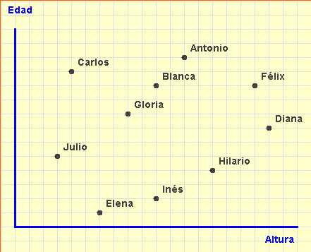

Observa: el punto que aparece más elevado, el punto más bajo, el punto situado más a la derecha y el punto situado más a la izquierda. Relaciónalo con las magnitudes representadas.

En la segunda gráfica se muestran el precio y el tiempo que han durado las llamadas realizadas por diez personas que se encontraban en un Locutorio telefónico.
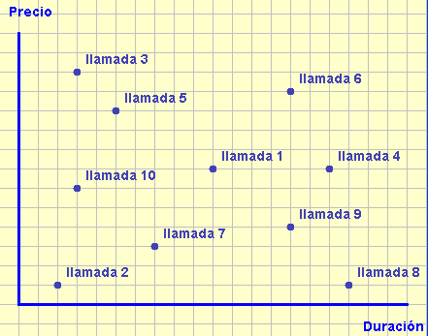

Observa: los puntos que están situados a la misma altura, y los puntos situados sobre una misma vertical Relaciónalo con las magnitudes representadas.

¿Cómo se interpreta?
- Diana es la más alta ya que el punto que la representa está más a la derecha. Antonio es el de mayor edad puesto que el punto que lo representa es el que se encuentra más arriba en la gráfica.
- Así mismo puedes ver que Blanca e Inés tienen la misma estatura ya que sus puntos están a la misma distancia del eje de ordenadas; y Blanca y Félix tienen la misma edad ya que sus puntos se encuentran a la misma distancia del eje de abscisas.
- El más bajito sería Julio y Elena es la más joven de todas las personas de la fila.

- La llamada de mayor duración ha sido la llamada 8.
- La llamada más cara ha sido la 3 aunque ha sido de las de menor duración.
- La llamada 2 ha sido la de menor duración y, junto con la 8, son las más baratas.
- Las llamadas 1 y 4 han costado lo mismo aunque su duración ha sido distinta.
- Las llamadas 6 y 9 han durado lo mismo pero la 6 es ha costado más.

- ¿Qué llamada crees que se ha hecho a un teléfono más cercano?
La nº 8 ya que es la más larga y de menor coste.

Tablas y gráficas

La interpretación de la gráfica:
- El ciclista empieza su recorrido y a las dos horas se encuentra a 40 km.
- Recorre 20 km más pero volviendo hacia atrás.
- Vuelve a alejarse 10 km y se para a descansar durante una hora.

- Finalmente se vuelve a montar en su bicicleta y regresa al punto de partida tardando en esa última parte del recorrido, de 30 km, dos horas.

EJERCICIOS resueltos

- La empresa EDAD S.A. cotiza en Bolsa desde hace algunos años. En la gráfica adjunta se muestran las cotizaciones (en €) de sus acciones durante el año 2008. ¿Cuál ha sido la mayor cotización alcanzada por sus acciones? ¿En qué mes se consiguió? ¿Cuál ha sido el menor valor alcanzado por las acciones? ¿Cuál fue el mes en que se alcanzó esa mínima cotización? ¿Qué cotización se alcanzó en el mes de junio?:

La mayor cotización fue de 70 € y se alcanzó en diciembre. La menor cotización fue de 10 € y se alcanzó en agosto. En el mes de junio las acciones se cotizaron a 40 €

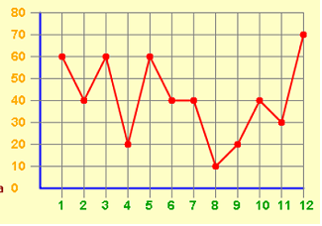

Interpretar gráficas continuas
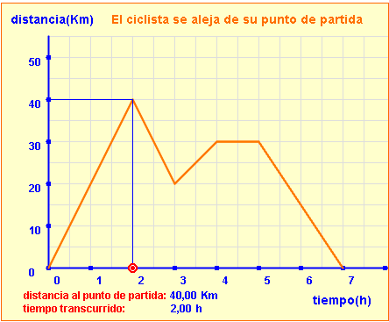
En la siguiente gráfica se describe el recorrido realizado por un ciclista y, a diferencia de las dos anteriores, no se trata de puntos aislados sino que es una línea continua:

Observa: los tramos de la gráfica que indican que el ciclista se aleja, regresa o está parado.

Tablas y gráficas

3. Tablas y gráficas
Tablas de valores
En muchas ocasiones tendremos conjuntos de datos que nos vengan dados de diferentes formas: expresión verbal, una fórmula o ecuación,... En cualquier caso el disponer de dichos datos en una tabla nos facilitará su interpretación y su representación gráfica.
Veamos los pasos a seguir para construir una tabla de doble entrada cuando los datos nos vienen dados de forma verbal o mediante una ecuación.

Primer ejemplo (datos en forma verbal):
En un club deportivo cuentan con 200 socios. De ellos 20 practican natación, 35 practican fútbol, 15 practican voleibol, 40 practican baloncesto, 30 practican atletismo, 10 practican tenis, 24 practican balonmano y 26 practican gimnasia.
Para este primer ejemplo prepararemos una tabla en sentido vertical, tal como la que aparece al lado (parte superior). Con los datos que tenemos la tabla debería tener 2 columnas y 9 filas (una fila será el encabezamiento de las dos columnas)
En las celdas de la primera fila escribimos el nombre de las magnitudes o de los tipos de datos que aparecerán en cada columna. En las demás celdas de la primera columna iremos escribiendo el nombre de los deportes que se practican. Aunque los escribiremos en el orden en que aparecen en el enunciado los podríamos escribir en orden alfabético o en cualquier otro orden que consideráramos.
A continuación rellenaríamos las celdas de la segunda columna con el número de practicantes de cada deporte. Ese número deberá corresponder con el deporte que haya escrito en la celda contigua de la primera columna. Al final deberemos tener una tabla similar a la que aparece al lado.

Observa: El orden de colocación de los valores relacionados y las posibles disposiciones de las tablas.

deporte | nº socios

deporte | nº socios
natación
fútbol
voleibol
baloncesto
atletismo
tenis
balonmano
gimnasia

deporte | nº socios
natación | 20
fútbol | 35
voleibol | 15
baloncesto | 40
atletismo | 30
tenis | 10
balonmano | 24
gimnasia | 26

Tablas y gráficas

Observa: El cálculo de los importes se realiza de la siguiente forma (haremos el cálculo para conocer el importe de 5 botellines de zumo):

Importe=0,75 · nº botelllines =0,75 · 5 = 3,75 €.


1 botellín : 0,75 €
x botellines : ¿?

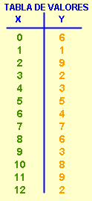

Segundo ejemplo (datos en forma de ecuación):

El importe que debemos pagar por una determinada cantidad de botellines de zumo de naranja es:

Importe = 0,75 · nº de botellines

Vamos a construir una tabla en la que se mostrarán los importes si se compran de 1 a 10 botellines. En este caso, en lugar de una tabla en sentido vertical construiremos una tabla en sentido horizontal y que, según los datos que tenemos deberá tener dos filas y once columnas ya que necesitaremos una columna para indicar a qué se refieren las cantidades que aparezcan en las celdas de cada fila.

Esta tabla puede ser como la siguiente:

Nº botellines
Importe
En las celdas de la primera fila escribiremos el número de botellines en orden creciente:

Nº botellines | 1 | 2 | 3 | 4 | 5 | 6 | 7 | 8 | 9 | 10
Importe
En las celdas de la segunda fila escribiremos los importes correspondientes al número de botellines y que calcularemos a partir de la ecuación que nos dan en el enunciado:

Nº botellines | 1 | 2 | 3 | 4 | 5 | 6 | 7 | 8 | 9 | 10
Importe | 0,75 | 1,5 | 2,25 | 3 | 3,75 | 4,5 | 5,25 | 6 | 6,75 | 7,5
De la tabla a la gráfica
En muchas ocasiones necesitaremos que los datos recogidos en una tabla sean representados gráficamente sobre unos ejes de coordenadas.

Veamos cómo representar gráficamente los datos de la tabla que ves al lado. Primero deberemos dibujar una sistema de ejes coordenados sobre el que, posteriormente, representaremos los datos.

Una vez que hemos dibujado los ejes y marcados los valores correspondientes tanto en el eje de abscisas como en el eje de coordenadas, es cuando comenzaremos a situar los puntos que representarán los datos dados

Tablas y gráficas

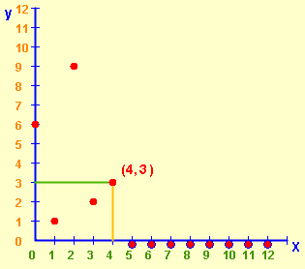

Una vez acabado el proceso deberemos obtener una gráfica similar a la que se muestra, en la que se han unido, mediante segmentos, cada par de puntos consecutivos, aunque no siempre se deberán unir

De la tabla a la gráfica
Veamos ahora el proceso inverso: nos dan una gráfica cartesiana y debemos construir la tabla de datos representada en dicha gráfica.
Fíjate en la gráfica del margen. A partir de las coordenadas de los puntos representados podremos construir la correspondiente tabla de datos. El proceso es idéntico al empleado en el segundo ejercicio del primer apartado de esta quincena.
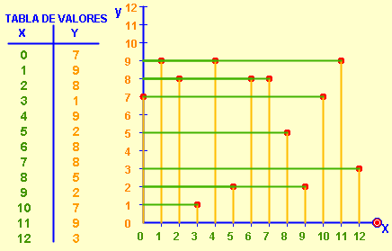

Observa: Nos situamos en el primer punto de X dado en la tabla y subimos una altura igual a su correspondiente valor de Y, así obtenemos el primer punto de la gráfica.(0,6) Repetimos el proceso con cada pareja de valores de la tabla.
En la imagen de al lado se ven los trazos usados para representar el punto (4,3).
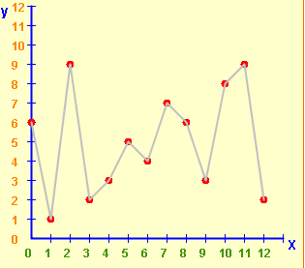

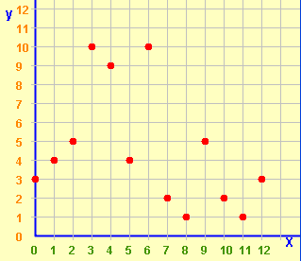

Proceso: por el primer punto de la gráfica (el de más a la izquierda), trazamos una paralela al eje Y hasta llegar al eje X y una paralela al eje X hasta el eje Y.
Estas paralelas, al cortar con cada uno de los ejes, nos darán los correspondientes valores X e Y (coordenadas) de ese punto. Anotamos los valores leídos en la tabla de valores y continuamos el proceso con los demás, hasta llegar al último punto (el situado más hacia la derecha).

Tablas y gráficas

EJERCICIOS resueltos

- Sabiendo que el precio de un trayecto en taxi se calcula mediante la ecuación precio (en €) = 0,55·distancia (en km)+1,5, construye una tabla para recorridos de: 1, 2, 3, 5, 8, 12 y 15 km

- Construye la gráfica cartesiana que corresponde a la siguiente tabla de valores:

- Construye la tabla de datos que corresponde a la gráfica cartesiana de puntos siguiente:

X | 1 | 2 | 3 | 4 | 5 | 6 | 7 | 8 | 9 | 10 | 11 | 12
Y | 3 | 4 | 5 | 10 | 9 | 10 | 2 | 1 | 5 | 2 | 1 | 3

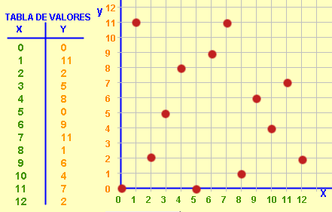
Distancia (km) | 1 | 2 | 3 | 5 | 8 | 10 | 12
Precio (€) | 2,05 | 2,60 | 3,15 | 4,25 | 5,90 | 7,00 | 8,10


Tablas y gráficas

4. Más ejemplos de gráficas
De proporcionalidad directa
Un pastelito cuesta 0,5€, ¿cuánto costarán 2 pastelillos?, ¿y cuatro pastelillos?.
Es fácil ver que el importe a pagar será y=0,5x, donde y sería el importe en euros y x correspondería al número de pasteles comprados. Las magnitudes importe y cantidad de panecillos son directamente proporcionales con constante de proporcionalidad 0,5.
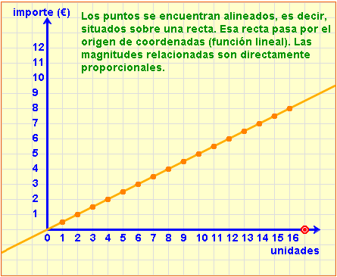

Ampliemos un poco la información dada hasta ahora. Es fácil comprobar que a cada cantidad de panecillos le corresponde un único importe, es decir entre ambas magnitudes (cantidad de panecillos e importe) se establece una correspondencia en la que a cada valor de la primera magnitud se le asocia uno y solo un valor de la segunda.
Cuando tenemos un tipo así de correspondencia decimos que las dos magnitudes están relacionadas mediante una función, o que tenemos definida una función. Una función puede venir descrita por: una expresión verbal, una tabla, una gráfica o una ecuación.
El ejemplo de los panecillos nos determina un tipo especial de función llamado función lineal (tal como ya hemos dicho al principio de este apartado) y todas se corresponden con ecuaciones del tipo
y=m·x
donde m corresponde a la constante de proporcionalidad

y=0,5·x

x | y
0 | 0
1 | 0,5
2 | 1
3 | 1,5
5 | 2,5
10 | 5

Observa: los puntos están alineados sobre una recta que pasa por el origen de coordenadas. Es un ejemplo de función lineal.

En la gráfica de debajo se muestra la representación gráfica de una función lineal de ecuación y=1,5·x y se observa que las coordenadas del punto A representado verifican la relación y/x=1,5
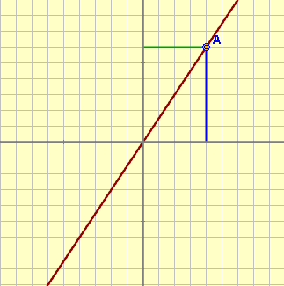
y=1,5·x

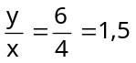

Observa: el cociente entre la coordenada Y y la coordenada X de un punto de la gráfica de una función lineal nos determina m, que corresponde a la constante de proporcionalidad

Tablas y gráficas



y=3·x+8

x min | y cent
0 | 8
1 | 11
2 | 14
3 | 17
5 | 23
10 | 38

Observa: los puntos están alineados sobre una recta que NO pasa por el origen de coordenadas.
Es un ejemplo de función afín.

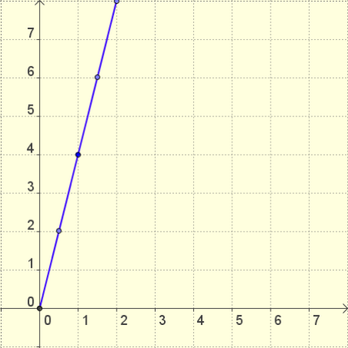
y=4x

x

3) El perímetro de un rectángulo de altura 2 dm, también es función de la base. Si se llama x a la medida de la base el perímetro es y=2x+4. Representando esta función se obtiene la gráfica de la derecha, una recta que no pasa por el origen de coordenadas, es una función afín.

Otros ejemplos
1) Una compañía de telefonía fija cobra 8 céntimos de euro por establecimiento de llamada y 3 céntimos por minuto hablado. Podemos ver que la ecuación que nos determinará el coste de una llamada será y=3x+8 donde y será el coste de la llamada en céntimos de euro y x será la duración de la llamada en minutos.
En la gráfica se muestra la representación gráfica de la ecuación.
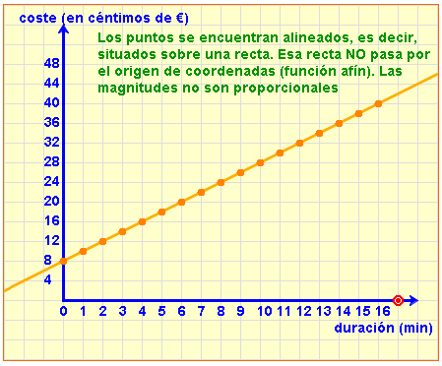

En ese caso se puede comprobar fácilmente que las dos magnitudes no son directamente proporcionales.

2) El perímetro de un cuadrado es función de su lado, a un cuadrado de lado 0,5 dm le corresponde un perímetro de 4·0,5=2 dm, un cuadrado de 2 dm de lado tiene un perímetro de 2·4 = 8 cm.
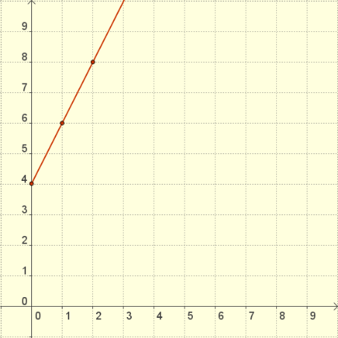
En general podemos escribir que el perímetro de un cuadrado de lado x es y=4x. Si se representa esta función se obtiene la gráfica de la izquierda. Es una función lineal.

2
x

EJERCICIOS resueltos

- Sitúa el punto A de manera que la recta que pasa por dicho punto y el origen de coordenadas representa la función lineal dada por la fórmula
a) y=3,5·x b) y= -2·x c) y = -0,5·x d) y=2·x

Tablas y gráficas

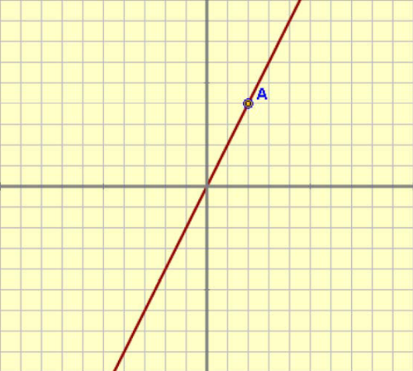
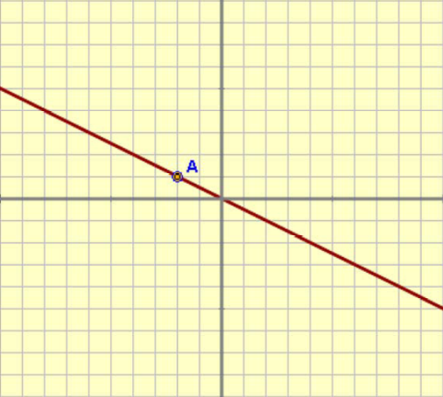
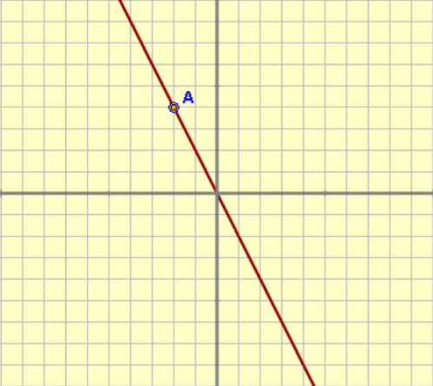
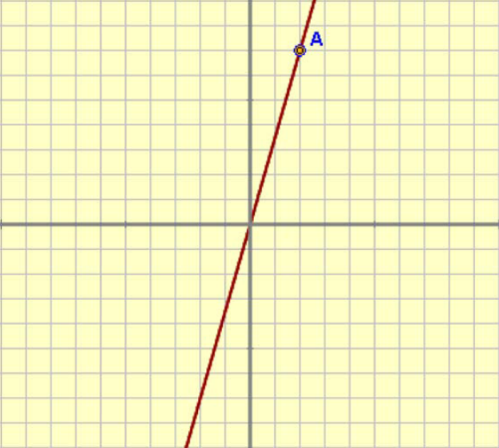
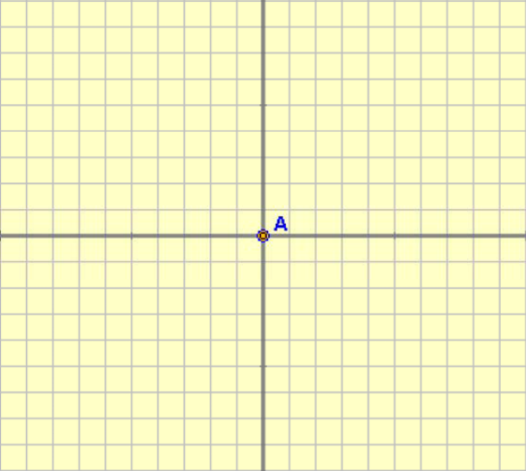
a) Se puede colocar, por ejemplo en (2,7), ya que cuando x=2 y=3,5·2=7

b) Se puede colocar, por ejemplo en
(-2,4), ya que cuando x=-2 y=-2·(-2)=4

c) Se puede colocar, por ejemplo en
(-2,1), ya que cuando x=-2 y=-0,5·(-2)=1

c) Aquí se ha colocado en
(2,4), ya que cuando x=-2 y=-0,5·(-2)=1

Para practicar


Tablas y gráficas

- En una hoja de papel cuadriculado se habían marcado los cuatro vértices de un cuadrado, pero uno de ellos se ha borrado. Con la ayuda de las coordenadas indica dónde debe marcarse el vértice que falta.
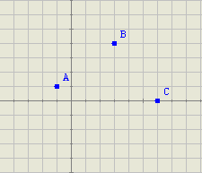
- Un grupo de amigos se ha ido de excursión. Uno de ellos ha realizado un pequeño croquis con la ayuda de un sistema de ejes coordenados. ¿Cuáles son las coordenadas de la ermita?
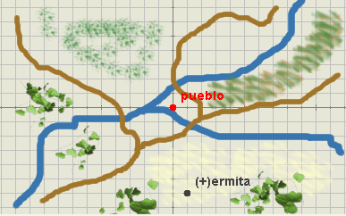
- Dos pueblos cercanos comparten la misma estación de ferrocarril. ¿Cuál es la situación geográfica de dicha estación respecto a ambos pueblos si un lado de cada cuadrícula representa 500 m en la realidad.
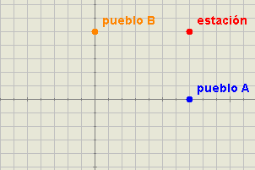
- Escribe, a partir de los datos de la gráfica, el nombre del volcán más alto y el nombre del volcán que ha sufrido más erupciones.
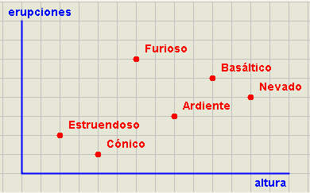

- Una empresa presenta el gráfico que se ve a continuación, con los ingresos obtenidos durante los doce meses.del último año ¿Cuál es el primer mes en que más ganó? ¿Y el último mes en que gano menos? ¿Qué ingresos obtuvo en mayo?
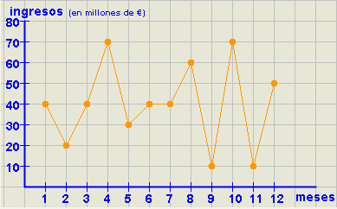
- Marta ha salido a dar un paseo. ¿Cuánto ha durado ese paseo? ¿A qué distancia se encuentra el punto más alejado de su casa?
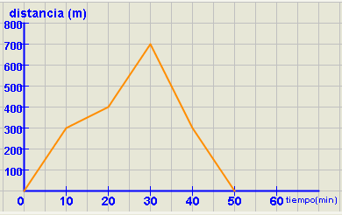

- Con los datos de la gráfica calcula a cuánto se ha vendido el kilo de fruta.

Tablas y gráficas
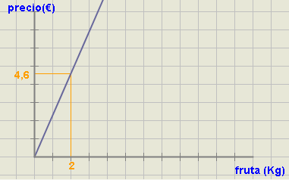
- Un tren de largo recorrido une las ciudades de Málaga y Barcelona y ha iniciado el viaje a las 8 de la mañana. La gráfica que se ve en la parte superior de la siguiente columna muestra el recorrido realizado en función del tiempo y la distancia recorrida ¿A qué hora llega a Barcelona?¿Cuál fue la velocidad media del tren?
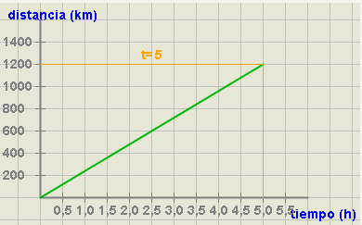

- Un depósito se llena mediante una bomba que vierte 74 litros de agua por minuto. ¿Cuál de las tres rectas representa el agua del depósito en función del tiempo?
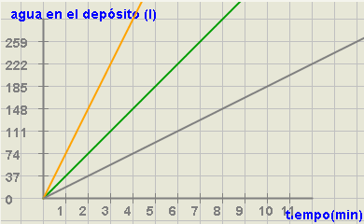


Para saber más

Tablas y gráficas

La pendiente de una recta
Ya has visto que la ecuación de una función lineal es de la forma y=a·x El valor de a , que es la constante de proporcionalidad, también recibe el nombre de pendiente puesto que nos indica el ángulo de la recta con respecto a la parte positiva del eje de las X .
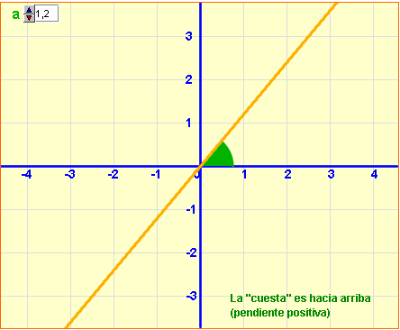
En las imágenes puedes ver rectas con el valor de a igual a 1,2; 0 y -1. Observa las distintas inclinaciones de las rectas que se ven.
y=1,2·x

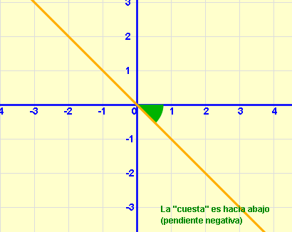
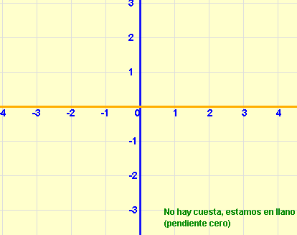
a=-1
a=0
Recuerda
lo más importante

Tablas y gráficas

- Un sistema de representación cartesiano está formado por dos rectas o ejes perpendiculares, el de abscisas (eje x) y el de ordenadas (eje y). El punto en el que se cortan los ejes es el origen de coordenadas.
- Cada punto en el plano se representa mediante un par ordenado de coordenadas cartesianas (x,y).
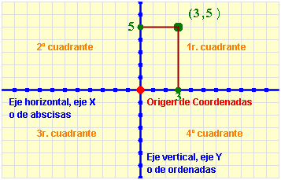

- La representación gráfica de la relación existente entre dos magnitudes directamente proporcionales es o bien una recta o bien un conjunto de puntos alineados.
- Todas las gráficas anteriores siempre pasan por el origen de coordenadas, es decir por el punto (0,0). Corresponden a las llamadas funciones lineales.
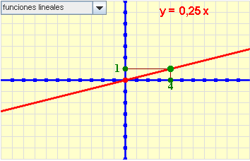
Funciones lineales

Tablas y gráficas
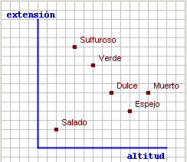
4)

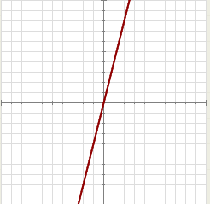
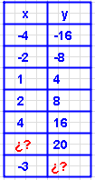
6)

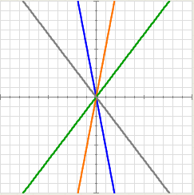
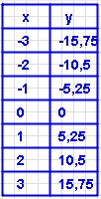
7)

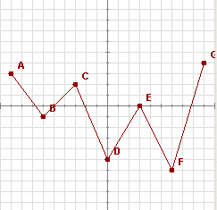
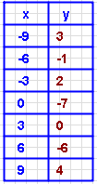
8)

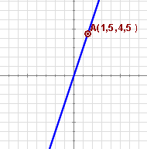
9)

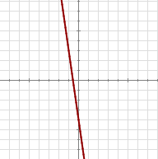
10)


Autoevaluación

- ¿Cómo se llama el eje vertical de un sistema de ejes coordenados?
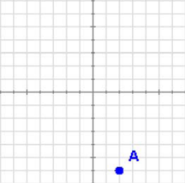
- ¿Qué coordenadas corresponde al punto A representado en la gráfica?
- Representa el punto de coordenadas B(3,-5) en el sistema de ejes coordenado del ejercicio anterior.
- Indica el lago de mayor extensión y el lago que se encuentra a mayor altura.
- Completa la tabla sabiendo que la cantidad de disolvente que debemos usar por kilo de pintura viene determinada por la ecuación: disolvente = 0,55 · kg de pintura + 0,2.
Kg. pintura | 1 | 2 | 4
disolvente | 0,75 |  |  | 5,7

- Completa los datos de la tabla que corresponde a la gráfica que se muestra.
- Indica el color de la gráfica que corresponde a la tabla dada.
- Uno de los puntos representados es incorrecto. Indica sus coordenadas.
- Calcula la constante de proporcionalidad determinada por la función lineal representada.
- ¿Qué tipo de función es la representada en la gráfica?.

Soluciones de los ejercicios para practicar

Tablas y gráficas

- D(2,-3)
- (1,-6)
- 2.500 metros al norte de A y a
3.500 metros al este de B.
- El volcán más alto es el Nevado y el volcán con más erupciones es el Furioso.
- abril (70 millones),
noviembre (10 millones),
30 millones.

- El paseo ha durado 50 minutos y
la distancia al punto más alejado
es de 700 metros
- 2,3 € el kilo
- El tren llega a la una de la tarde
a Barcelona y la velocidad media
del tren es de 240 km/h
- La recta naranja.

Soluciones AUTOEVALUACIÓN
- Eje de ordenadas
- A(2, -6)

- el lago más extenso: Sulfuroso, el lago más elevado: Muerto
- x=; y=
- x=5, y=-12
- la recta naranja
- D(0,-5) que debería ser (0,-7)
- m=3
- función afín

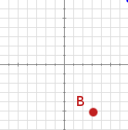

No olvides enviar las actividades al tutor 

